

nota stampa
IEG, A ECOMONDO 2025 INTERNAZIONALITA’ AL CENTRO:
IL FUTURO GLOBALE DELLA TRANSIZIONE ECOLOGICA È QUI

- L’evento di riferimento in Europa e nel bacino del Mediterraneo per la green, blue and circular economy, dal 4 al 7 novembre alla Fiera di Rimini
- 30 padiglioni e 166mila mq espositivi, delegazioni da tutto il mondo e un programma convegnistico sulle sfide globali
- Focus su AI e digitalizzazione, riciclo, ecodesign, monitoraggio satellitare e decarbonizzazione dell’industria; l’Innovation District e il Green Jobs & Skills
- Il ritorno di SAL.VE, in collaborazione con ANFIA.

Rimini, 20 maggio 2025 – Dal 4 al 7 novembre, alla Fiera di Rimini, torna Ecomondo, l'evento di Italian Exhibition Group (IEG), punto di riferimento in Europa e nel bacino del Mediterraneo per la green, blue and circular economy. Coniugare la crescita del business con la tutela ambientale e sociale attraverso l’adozione di modelli di sviluppo etici e inclusivi è una delle esigenze di cui Ecomondo può farsi portavoce, favorendo il dialogo tra industrie, istituzioni e mondo della ricerca. La 28ª edizione di Ecomondo, la più ambiziosa di sempre, rafforzerà la sua vocazione internazionale, consolidando il suo ruolo di piattaforma globale e hub dell’economia circolare e della transizione ecologica.
Paesi target 2025 saranno Germania, Spagna, Polonia, Serbia, Turchia e Paesi Bassi, oltre ai paesi nordafricani Egitto, Marocco, Algeria, Tunisia e Middle East.
Ad Ecomondo si aggiunge nel 2025 SAL.VE, il Salone biennale del Veicolo per l’Ecologia, in partnership con ANFIA.
E tornano gli Stati Generali della Green Economy, organizzati dalla Fondazione Sviluppo Sostenibile, promossi dal Consiglio Nazionale della Green Economy in collaborazione con il Ministero dell’Ambiente e della Sicurezza Energetica e con il patrocinio della Commissione Europea.
“Ecomondo 2025 - spiega Alessandra Astolfi, Global Exhibition Director della Divisione Green & Technology
di Italian Exhibition Group - occuperà 30 padiglioni su 166.000 mq di superficie espositiva. Grazie alla sinergia con l’Agenzia ICE e con il Ministero degli Affari Esteri e della Cooperazione Internazionale (MAECI), sono attese delegazioni da tutto il mondo in collaborazione con 80 associazioni internazionali di settore confermandosi come l’appuntamento leader in Europa sui nuovi modelli innovativi di economia circolare”.
Per agevolare l’accesso alla manifestazione da parte dei visitatori europei e internazionali, è prevista l’attivazione di nuovi collegamenti aerei diretti per Rimini da Monaco di Baviera e Roma, organizzati da IEG e operati da LuxWing, dal 4 al 7 novembre, favorendo la partecipazione di operatori internazionali nel nostro territorio.
L’evento si conferma network globale grazie anche alle edizioni recentemente conclusesi di Ecomondo Mexico e di Ecomondo China – CDEPE; mentre è prossimo, in Italia, l’appuntamento con il Green Med Expo & Symposium (Napoli, 28-30 maggio 2025) che si realizzeranno anche nel 2026.

AREE TEMATICHE, FOCUS E DISTRETTI VERTICALI
Sei le macroaree tematiche di Ecomondo – Waste as Resource, Water Cycle & Blue Economy, Sites & Soil Restoration, Bioenergy & Agricolture, Earth Observation and Environmental Monitoring e Circular and Regenerative Bio-Economy.
Confermati i distretti Blue Economy per gli ecosistemi marini, Circular Healthy City per città circolari e salubri, Paper District sulla progettazione della carta in chiave sostenibile, Textile District per la moda etica e Trenchless District per tecnologie No Dig. L’Innovation District sarà il centro dell’innovazione, con il potenziamento dell’area dedicata a Start-Up & Scale-Up e il focus su Green Jobs & Skills. Inoltre, il Premio Lorenzo Cagnoni per l’Innovazione Green premierà le tecnologie più rivoluzionarie nei diversi settori espositivi.
Anche il riciclo avanzato delle materie prime strategiche, l’ecodesign e le nuove soluzioni di packaging per ridurre l’impatto lungo l’intera filiera senza compromettere le funzionalità, l’intelligenza artificiale e digitalizzazione per accelerare la transizione ecologica, le nuove tecnologie per il monitoraggio satellitare per contrastare gli impatti del cambiamento climatico e la decarbonizzazione dell’industria, con focus particolari su tessile, energia, RAEE ed edilizia saranno tra i temi di Ecomondo 2025.

UN PROGRAMMA CONVEGNISTICO AD ALTA INTENSITÀ TECNOLOGICA
Ecomondo affiancherà alla parte espositiva un fitto calendario di conferenze, seminari e tavole rotonde organizzate dal suo Comitato Tecnico Scientifico, con approfondimenti dedicati agli aspetti normativi, policy e regolamenti, anche alla luce del piano Next Generation EU, al ripristino degli ecosistemi, alla blue economy e all’economia rigenerativa, all’AI, Digital Twin e nuove tecnologie, alla gestione predittiva delle risorse, bioenergie e monitoraggio satellitare delle trasformazioni ambientali e della gestione del territorio, alla finanza, alla comunicazione e all’economia circolare e transizione ecologica in Africa e nel bacino del Mediterraneo, soffermandosi fra l’altro sul Piano Mattei.

I PARTNER ISTITUZIONALI
Ecomondo 2025 è organizzato da Italian Exhibition Group con la collaborazione di: Commissione Europea; Ministero dell’Ambiente e della Sicurezza Energetica; Ministero delle Imprese e del Made in Italy; Agenzia ICE - Italian Trade & Investment Agency; Regione Emilia-Romagna; Comune di Rimini; ANCI (Associazione Nazionale Comuni Italiani); ANFIA (Associazione Nazionale Filiera Industriale Automobilistica); ART-ER; CIB (Consorzio Italiano Biogas); CIC (Consorzio Italiano Compostatori); CONAI (Consorzio Nazionale Imballaggi); ENEA; Assoambiente; Fondazione per lo Sviluppo Sostenibile; ISPRA (Istituto Superiore per la Protezione e la Ricerca Ambientale); Legambiente; UNICIRCULAR (sezione Assoambiente); UNACEA (Unione Nazionale Aziende Construction Equipment & Attachments); UTILITALIA; CIHEAM (International Center For Avanced Mediterranean Agronomic Studies) CBE JU (Circular Bio-based Europe Joint Undertaking); EBA (European Biogas Association); European Environment Agency; ISWA (International Solid Waste Association); WBA (World Biogas Association); Water Europe.

ABOUT ECOMONDO 2025
Qualifica: Fiera internazionale; Organizzazione: Italian Exhibition Group S.p.A.; Periodicità: annuale; Edizione: 28ª; Date: 4-7 novembre 2025; mail: ecomondo@iegexpo.it; Website: www.ecomondo.com; Facebook: www.facebook.com/EcomondoRimini; LinkedIn: https://www.linkedin.com/company/ecomondo-the-green-technologies-expo/

PRESS CONTACT IEG/ECOMONDO 2025
head of media relation & corporate communication: Elisabetta Vitali; press office manager: Pierfrancesco Bellini; international press office coordinator: Silvia Giorgi; media@iegexpo.it

MEDIA AGENCY IEG/ECOMONDO: Smartitaly Communications
Edoardo Chiesa, +39 333 8744340 - e.chiesa@smartitaly.it; Paola Gervasio, +39 346 6064272 - p.gervasio@smartitaly.it; Francesca Pericolo, +39 327 9861860 - f.pericolo@smartitaly.it; Stampa estera - Andrea Indiano, +39 349 3232557 – a.indiano@smartitaly.it

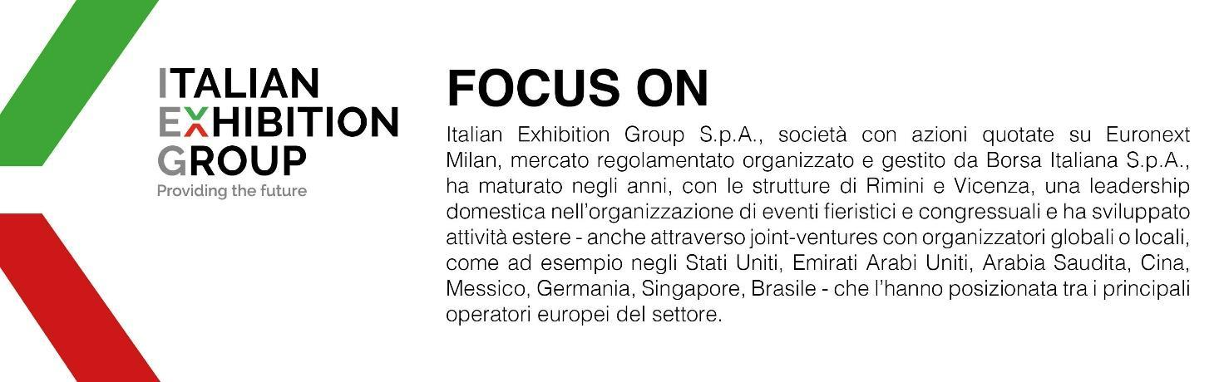

Il presente comunicato stampa contiene elementi previsionali e stime che riflettono le attuali opinioni del management (“forward-looking statements”) specie per quanto riguarda performance gestionali future, realizzazione di investimenti, andamento dei flussi di cassa ed evoluzione della struttura finanziaria. I forward-looking statements hanno per loro natura una componente di rischio e incertezza perché dipendono dal verificarsi di eventi futuri. I risultati effettivi potranno differire anche in misura significativa rispetto a quelli annunciati, in relazione a una pluralità di fattori tra cui, a solo titolo esemplificativo: andamento del mercato della ristorazione fuori casa e dei flussi turistici in Italia, andamento del mercato orafo - gioielliero, andamento del mercato della green economy; evoluzione del prezzo delle materie prime; condizioni macroeconomiche generali; fattori geopolitici ed evoluzioni del quadro normativo. Le informazioni contenute nel presente comunicato, inoltre, non pretendono di essere complete, né sono state verificate da terze parti indipendenti. Le proiezioni, le stime e gli obiettivi qui presentati si basano sulle informazioni a disposizione della Società alla data del presente comunicato.

